科研系统教师使用指南
一、个人信息完善
科研系统已经实现人事系统的对接，但教师个人的科研信息及通讯方式需要教师完善，便于科技处的管理和联络。
可以点击首页中的“完善个人信息”进行数据完善。
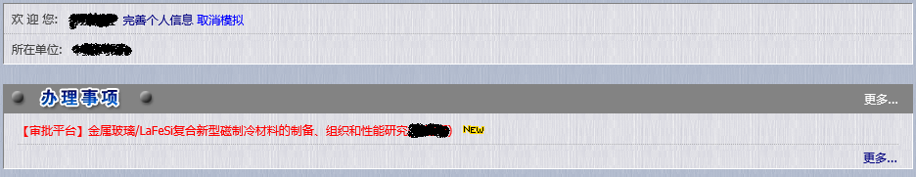二、、审核管理（项目申请）
教师对一般需要申请的内容，可以通过菜单中的“审核管理”进行。
1、横向项目申请
（1）点击“申请”按钮。
（2）输入标题。
（3）在类别中，双击选择相应的申请，注意在科技处横向项目选择“申请项目、合同审核”，。
（4）下载横向项目审批表及相应合同模板，并填写后上传。
（5）按“暂存”后，再按“提交”完成申请。
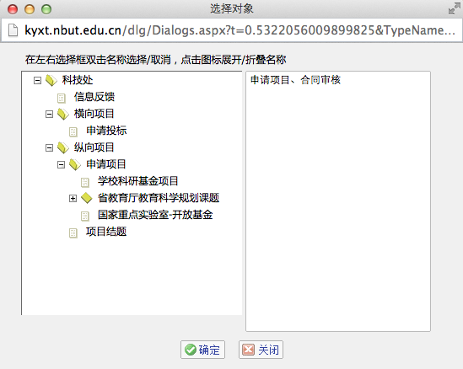
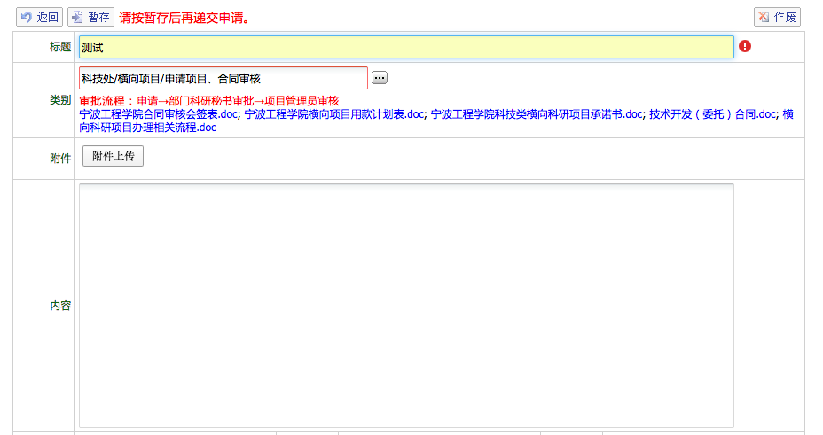
2、纵向项目申请
以校科研启动金等项目申请为例：
（1）点击“申请”按钮。
（2）输入标题。
（3）在类别中，双击选择相应的申请，注意在科技处纵向项目选择“校级项目申请”—“学校科研启动基金项目”。
（4）下载项目审批表及相应模板，并填写后上传。
（5）按“暂存”后，再按“提交”完成申请。
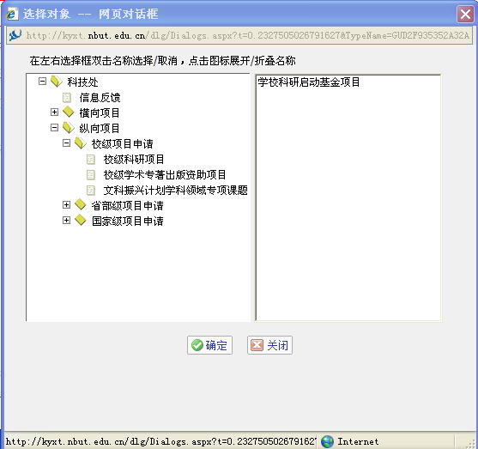

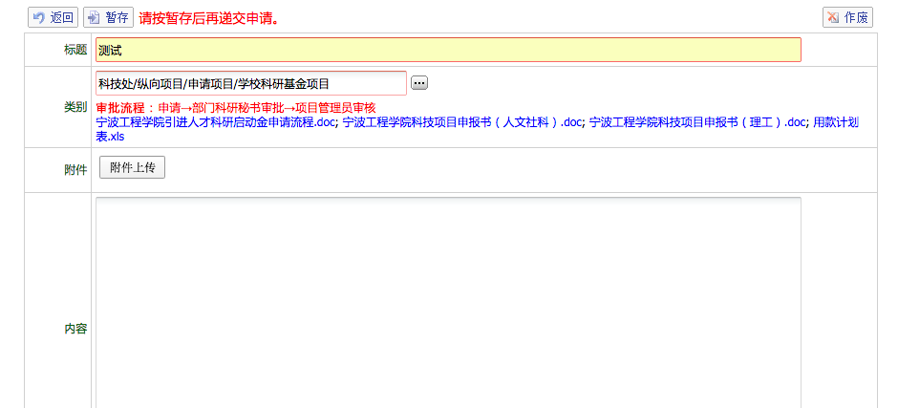
三、信息反馈申请

如果在本人的科研项目、科研成果等信息中存在问题，可以通过信息反馈提出申请。
具体操作如下：
（1）点击“申请”按钮。
（2）输入标题。
（3）在类别中，双击选择相应的申请。注意向科技处反映问题，选择信息反馈。
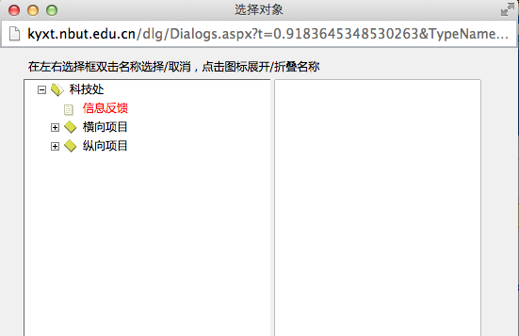

（4）填写内容。
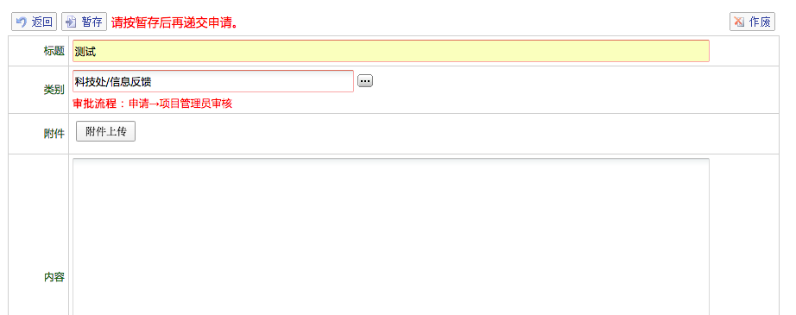
（5）按“暂存”后，再按“提交”完成申请。

四、科研成果信息录入

科研成果包括“论文”、“著作”、“知识产权”、“艺术成果” 、“应用采纳”、“应用推广”、“奖项管理”七类。其中 “论文”、“著作”、“知识产权”、“艺术成果” 、“应用采纳”、“应用推广”六项信息由教师录入，科研秘书审核， “奖项管理”由科技处管理人员录入。下面以论文为例进行说明。
论文信息录入按下图输入相应的信息，并上传论文的电子稿，如论文有SCI、EI等收录，则在“收录转载”中进行添加。
对“收录转载”中的详细内容不明确，可以直接选SCI或EI，然后按“递交保存”即可。
在“依托平台”和“依托项目”中，可以查看此成果所依托的平台和项目，（依托平台和依托项目选择在科研管理菜单栏下的平台管理和项目管理中选择添加）。
在“作者信息”中添加论文的所有作者。添加作者后，所有该成果作者都可以看到信息，其他作者无需添加。
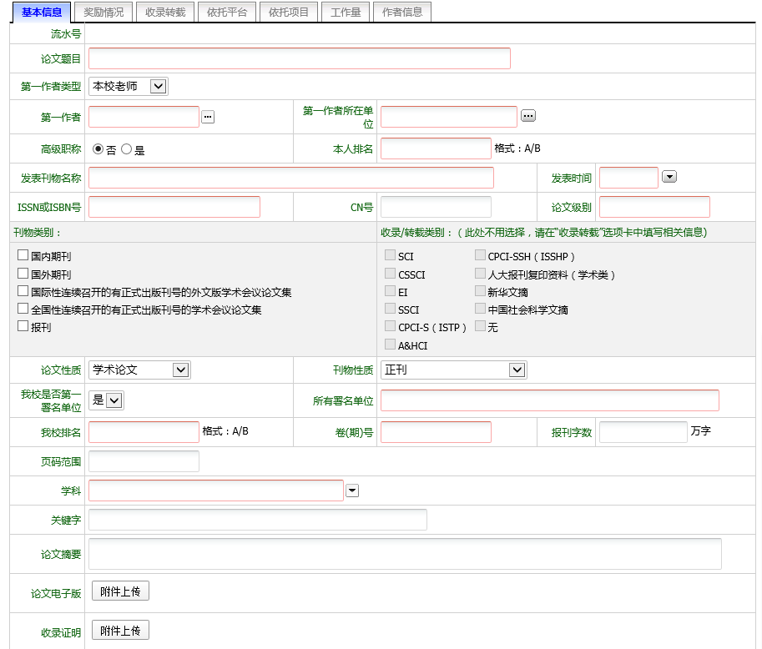
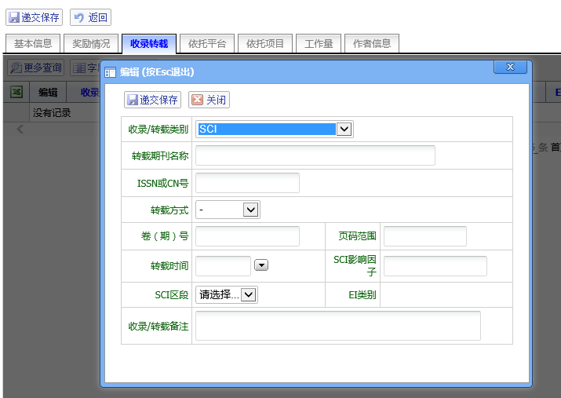
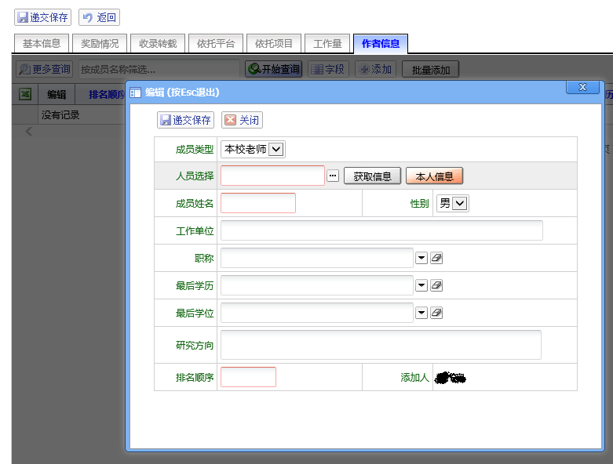
论文信息填写完毕后由学院科研秘书进行审核，如审核不通过，可以在首页的“办理事项”中看到退回的记录，点击该信息进行修改。
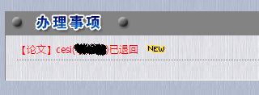
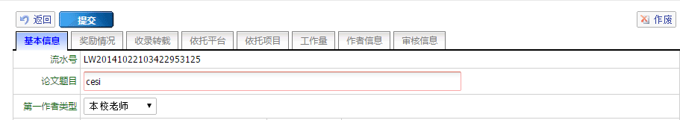
点击最右边的“审核信息”可以看到审核退回的原因。
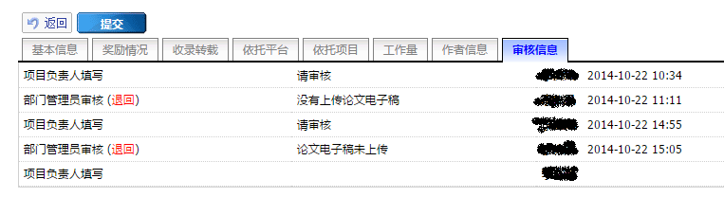
经修改后可以按“提交”，然后由学院科研秘书重新审核。
在论文列表中可以看到白色的条目是已经审核通过的，红色的条目显示目前的状态，如果是“项目负责人填写”则是需要负责人修改后重新提交的条目。
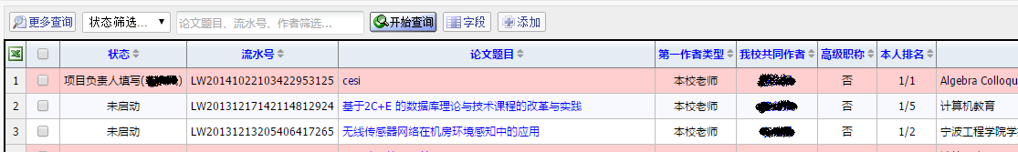

五、项目辅助信息录入

项目“基本信息”、“经费信息”和“项目组成员”由科技处科研管理人员录入， 教师需录入“辅助信息”、“依托平台”、“成果列表”信息。
1、如下图的项目“辅助信息”中的内容，项目负责老师可按要求完善信息内容，纵向项目上传申报书、横向项目上传合同，申请结题或已结题项目在结题资料中上传结题报告，结题证书等相关佐证材料。
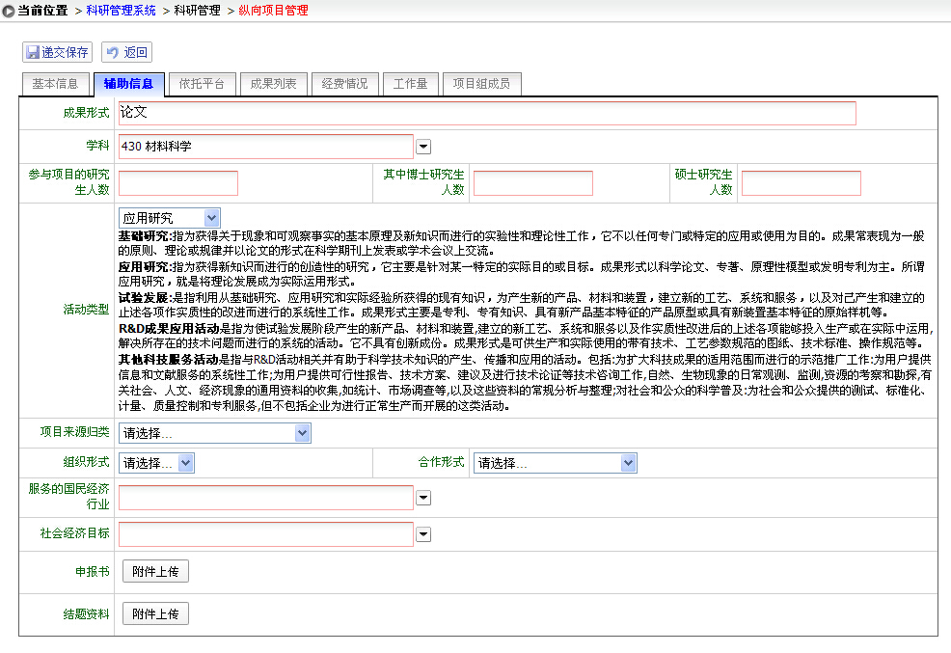

（2）、在“成果列表”中可以将项目参与人的所有成果有选择的关联到本项目中。点击添加后，系统会弹出本人的所有成果，选择相关成果后，确定即可。
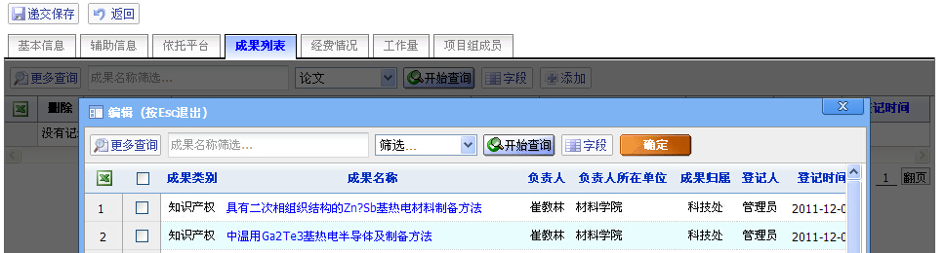

六、“学术交流”信息输入
“学术交流”包括“举办会议登记”、“学术讲座登记管理”、“参加学术会议或外出做学术访问”、“派遣或接受合作研究人员”四类。其中“举办会议登记”、“学术讲座登记管理”由科研秘书统一录入，“参加学术会议或外出做学术访问”、“派遣或接受合作研究人员”两项信息由教师本人录入，科研秘书审核。下面以“参加学术会议或外出做学术访问”为例。
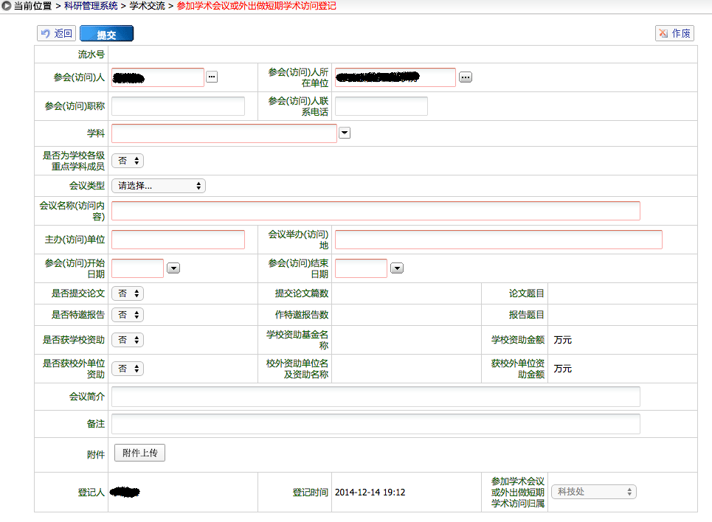
在“参加学术会议或外出做学术访问”的添加界面，可以填写会议的简要情况和论文递交的情况，并上传相应的佐证材料电子稿，电子稿可以是pdf、压缩文件格式。
信息输入后按“提交”，信息将由科研秘书进行审核。

